GUÍA DE MATEMÁTICA
NOMBRE:
CURSO: | 6° Básico | FECHA: | Semana 9
OBJETIVO: Pre requisito OA 9 Resolver adiciones y sustracciones con fracciones propias con denominadores menores o iguales a 12: › de manera pictórica y simbólica › amplificando o simplificando.
Contenidos: Adición y sustracción de fracciones.
Objetivo de la semana: Demostrar comprensión de la resolución de problemas, sumando y restando fracciones, resolviendo ejercicios en guía.
Habilidad: Resolver Problemas
Instrucciones
Estimados alumnos y alumnas: En la siguiente guía de trabajo, deberán desarrollar las actividades planeadas para la clase que ha sido suspendida por prevención. Las instrucciones están dadas en cada ítem.
¡Éxito!
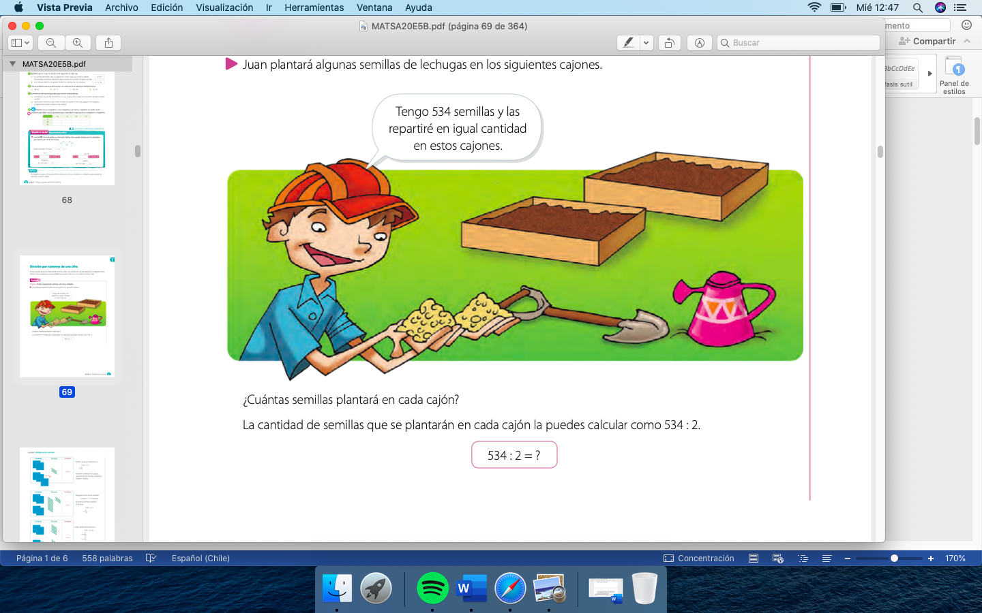
Para comenzar necesitas saber de qué se trata la habilidad de resolver problemas y qué entendemos por Fracción.

Resolver problemas es dar solución a alguna dificultad.
Fracciones son representaciones de una cantidad repartida en partes iguales
Adición corresponde a la operación de sumar
Sustracción corresponde a la operación de restar

Pasos para resolver un problema.

Para poder resolver un problema exitosamente, debemos seguir ciertos pasos ordenados que nos ayudarán a ello.

Paso 1: Leer comprensivamente el problema.
Cuando leemos un problema, debemos hacerlo detenidamente para asegurarnos que comprendemos la información que nos da y lo que se nos está pidiendo resolver.

Paso 2: Identificar los datos.
Al saber qué es lo que debemos resolver, tenemos que ver la información que tenemos disponible y cómo la utilizaremos para responder a lo que se nos está pidiendo. Puedes apoyarte de tablas y dibujos.

Paso 3: Realizar una o varias operaciones matemáticas para resolver el problema.

En esta parte es importante reconocer que operación debo realizar para resolver el problema y si basta sólo con una operación. También debo identificar cómo utilizar la información que tengo disponible.

Cuando en un problema aparecen las palabras agregar, sumar, reunir, juntar, unir, adherir, total, entre otras. Comúnmente debemos ocupar la ADICIÓN (+) como operación principal.

Cuando en un problema aparecen las palabras quitar, menos, faltar, perder, sacar, tomar,ocupar entre otras. Comúnmente debemos ocupar la SUSTRACCIÓN (-) como operación principal.

Si estas palabras se combinan en un problema, probablemente debemos utilizar ambas operaciones.

Paso 4: Dar una respuesta al problema.
En esta parte respondemos a la pregunta que se nos está haciendo. Hacer esto nos sirve para ver si tiene sentido lo que hicimos y no nos equivocamos.

Ejemplo con adición de fracciones:

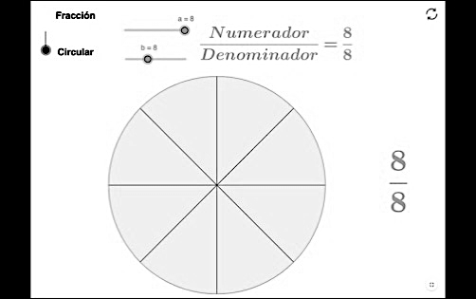
Juan, Rodrigo y Marcela compraron una pizza para compartir. Rodrigo se comió $\frac{1}{8}$ , Marcela se comió $\frac{3}{8}$ y Juan se comió $\frac{2}{8}$ ¿Cuánta pizza se comieron en total?

Paso 1: Leo el problema, me doy cuenta que es de fracciones, unos amigos comparten una pizza. Tuve que leer dos veces.

Paso 2: Identifico los datos. En este caso son los trozos de pizza que comió cada amigo.

Paso 3: en la pregunta del problema, nos pide responder cuanta pizza se comieron todos, es decir, en total. Por lo tanto debo sumar lo que comió Juan, Rodrigo y Marcela.

En una adición con igual denominador, en el resultado se mantiene el denominador y se suman los numeradores.

Paso 4: Doy una respuesta a la pregunta del problema.

Se comieron en total de la pizza.

Resuelve los siguientes problemas usando adición de fracciones:
1. Loreto fue a comprar a la verdulería y vuelve con las bolsas a su casa, en una bolsa lleva $\frac{3}{5}$ Kg de tomates y en otra bolsa lleva $\frac{1}{5}$Kg de paltas ¿Cuánto pesan las bolsas en total?

2. En un bidón con $\frac{3}{10}$ de litro de agua, Cristóbal adhiere $\frac{5}{10}$ de litro más, y Javiera agrega $\frac{1}{10}$ de litro más de agua ¿Cuántos litros de agua tiene el bidón ahora?

3. La batería de mi celular está cargada $\frac{5}{16}$ del total. Lo enchufé y se cargo $\frac{7}{16}$ más ¿Cuánta carga tiene la batería ahora?

4. Un jardinero está cortando el pasto de un parque. El lunes cortó $\frac{5}{18}$del total, el martes $\frac{7}{18}$ del total y el miércoles cortó $\frac{4}{18}$ del total. ¿Cuánto ha cortado en total del parque?

Ejemplo con sustracción de fracciones:

La abuelita de Pepe ha comprado $\frac{9}{10}$ de kg de queso. Pepe ha sacado $\frac{3}{10}$ y su hermana $\frac{4}{10}$ de kg. ¿Cuánto queso queda?

Paso1: Leo el problema y me doy cuenta que es de fracciones y cantidades de queso.

Paso2: Identifico datos. Lo que compró la abuelita y lo que se comieron Pepe y su hermana.

Paso 3: La pregunta del problema nos pide responder cuánto queso queda, Pepe sacó y su hermana también. Por lo tanto hay que restar lo que compró la abuelita con lo que sacaron.

Paso 4: doy una respuesta a la pregunta del problema.

Quedan de kg de queso.
Resuelve los siguientes problemas usando sustracción de fracciones:
1. en un frasco con $\frac{9}{10}$ de kg de azúcar, ocuparon $\frac{3}{10}$ para hacer un queque y $\frac{1}{10}$ para tomar té ¿Cuánta azúcar queda en el frasco?

2. De los $\frac{7}{8}$ de pizza que quedaron, Manuel sacó otros $\frac{3}{8}$ ¿Cuánta pizza queda ahora?

3. Una botella tiene $\frac{12}{5}$ de litro de bebida, y para el almuerzo beben $\frac{7}{5}$ de litro ¿Cuánta bebida queda?

4. Pedro ha completado$\frac{12}{15}$ de un rompecabezas, pero su perro le sacó $\frac{5}{15}$ del total ¿Cuánto tiene armado ahora?

Los siguientes problemas, pueden se de adición, sustracción o ambos. Fíjate bien y sigue los pasos mencionados antes de resolverlos
1. Una saco contiene $\frac{23}{16}$ kg de harina y se usaron $\frac{15}{16}$ kg para hacer pan. ¿Cuántos kg de harina quedan?

2. Martina comparte un chocolate con Marco. Martina se ha comido $\frac{7}{20}$ del chocolate y Marco $\frac{11}{20}$ ¿Cuánto chocolate han comido entre los dos?

3. Un jarro contiene $\frac{11}{5}$litros de jugo. Marcelo toma $\frac{2}{5}$ de litro y María agrega otros $\frac{3}{5}$ de litro al jarro ¿Cuántos litros de jugo tiene ahora el jarro?

Responde las asiguientes preguntas relacionadas con lo realizado en la guía:
¿Cuáles son los pasos para sumar fracciones con distinto denominador?
______________________________________________________________________________________________________________________________________________________________________

¿Y para restar fracciones con distinto denominador?
______________________________________________________________________________________________________________________________________________________________________

¿Cuáles son los pasos para resolver un problema?
___________________________________________________________________________________
___________________________________________________________________________________

¿Para qué nos puede servir resolver problemas con fracciones?
___________________________________________________________________________________
___________________________________________________________________________________

Actividad complementaria: Desarrolla las actividades del día 4 y 5 de los cuadernos de ejercicios entregados.

